
О внесении изменения в постановление Восточно-Казахстанского областного акимата от 30 июля 2015 года № 189 "Об утверждении регламента государственной услуги "Выдача архивных справок"
Утративший силу
Постановление Восточно-Казахстанского областного акимата от 29 мая 2018 года № 156. Зарегистрировано Департаментом юстиции Восточно-Казахстанской области 21 июня 2018 года № 5651. Утратило силу - постановлением Восточно-Казахстанского областного акимата от 20 августа 2020 года № 289
Сноска. Утратило силу - постановлением Восточно-Казахстанского областного акимата от 20.08.2020 № 289 (вводится в действие по истечении десяти календарных дней после дня его первого официального опубликования).
Примечание РЦПИ.
В тексте документа сохранена пунктуация и орфография оригинала.
В соответствии с пунктом 2 статьи 27 Закона Республики Казахстан от 23 января 2001 года "О местном государственном управлении и самоуправлении в Республике Казахстан", статьей 16 Закона Республики Казахстан от 15 апреля 2013 года "О государственных услугах", приказом Министра культуры и спорта Республики Казахстан от 11 января 2018 года № 14 "О внесении изменений в приказ Министра культуры и спорта Республики Казахстан от 17 апреля 2015 года № 138 "Об утверждении стандартов государственных услуг в области архивного дела" (зарегистрированным в Реестре государственной регистрации нормативных правовых актов за номером 16581), Восточно-Казахстанский областной акимат ПОСТАНОВЛЯЕТ:
1. Внести в постановление Восточно-Казахстанского областного акимата от 30 июля 2015 года № 189 "Об утверждении регламента государственной услуги "Выдача архивных справок" (зарегистрированное в Реестре государственной регистрации нормативных правовых актов за номером 4132, опубликовано в газетах "Дидар" от 26 сентября 2015 года, "Рудный Алтай" от 25 сентября 2015 года) следующее изменение:

регламент государственной услуги "Выдача архивных справок", утвержденный указанным постановлением, изложить в новой редакции согласно приложению к настоящему постановлению.
2. Аппарату акима области, управлению культуры, архивов и документации области в установленном законодательством Республики Казахстан порядке обеспечить:
1) государственную регистрацию настоящего постановления в территориальном органе юстиции;
2) в течение десяти календарных дней со дня государственной регистрации настоящего постановления акимата направление его копии в бумажном и электронном виде на казахском и русском языках в Республиканское государственное предприятие на праве хозяйственного ведения "Республиканский центр правовой информации" для официального опубликования и включения в Эталонный контрольный банк нормативных правовых актов Республики Казахстан;
3) в течение десяти календарных дней после государственной регистрации настоящего постановления направление его копии на официальное опубликование в периодические печатные издания, распространяемые на территории области;
4) размещение настоящего постановления на интернет-ресурсе акима Восточно-Казахстанской области после его официального опубликования.
3. Контроль за исполнением настоящего постановления возложить на заместителя акима области по вопросам социальной сферы.
4. Настоящее постановление вводится в действие по истечении десяти календарных дней после дня его первого официального опубликования.

Аким  Восточно-Казахстанской области | Д. Ахметов
Приложение к постановлению
Восточно-Казахстанского
областного акимата
от "29" мая 2018 года № 156
Утвержден постановлением
Восточно-Казахстанского
областного акимата
от 30 июля 2015 года № 189
Регламент государственной услуги "Выдача архивных справок"
1. Общие положения
1. Государственная услуга "Выдача архивных справок" (далее - государственная услуга) оказывается государственными архивами области, городов, районов и их филиалами (далее - услугодатель).
Прием заявления и выдача результата оказания государственной услуги осуществляются через:
1) канцелярию услугодателя;
2) некоммерческое акционерное общество "Государственная корпорация "Правительство для граждан" (далее – Государственная корпорация);
3) веб-портал "электронного правительства" www.еgov.kz (далее - портал).
2. Форма оказания государственной услуги: электронная (частично автоматизированная) и (или) бумажная.
3. Результат оказания государственной услуги – архивная справка по форме согласно приложению 60 к Правилам комплектования, хранения, учета и использования документов Национального архивного фонда, других архивных документов государственными и специальными государственными архивами, утвержденным приказом Министра культуры и спорта Республики Казахстан от 22 декабря 2014 года № 145 (зарегистрирован в Реестре государственной регистрации нормативных правовых актов под номером 10127) о подтверждении либо ответ об отсутствии следующих сведений социально-правового характера: трудового стажа, размера заработной платы, возраста, состава семьи, образования, награждения, перечисления пенсионных взносов и социальных отчислений, присвоения ученых степеней и званий, несчастного случая, нахождения на излечении или эвакуации, применения репрессий, реабилитации жертв массовых политических репрессий, проживания в зонах экологического бедствия, пребывания в местах лишения свободы, сведений об актах гражданского состояния, о правоустанавливающих и идентификационных документах (далее – архивная справка о подтверждений либо ответ об отсутствии запрашиваемых сведений).
Форма предоставления результата оказания государственной услуги – электронная или бумажная.
На портале выдается электронная архивная справка либо ответ об отсутствии запрашиваемых сведений.
2. Описание порядка действий структурных подразделений (работников) услугодателя в процессе оказания государственной услуги
4.Основанием для начала процедуры (действия) по оказанию государственной услуги является наличие документов услугополучателя (либо его уполномоченного представителя: юридического лица по документу, подтверждающему полномочия; физического лица по нотариально засвидетельствованной доверенности, при предоставлении интересов услугополучателя третьим лицом) согласно пункта 9 стандарта государственной услуги "Выдача архивных справок", утвержденного приказом Министра культуры и спорта Республики Казахстан от 17 апреля 2015 года № 138 (зарегистрированным в Реестре государственной регистрации нормативных правовых актов за номером 11086) (далее - Стандарт).
5.Содержание процедур (действий), входящих в состав процесса оказания государственной услуги и длительность их выполнения:
действие 1 - прием и регистрация документов сотрудником канцелярии услугодателя, передача документов руководителю услугодателя. Длительность выполнения - 30 (тридцать) минут;
действие 2 - рассмотрение документов руководителем услугодателя, передача документов руководителю отдела услугодателя. Длительность выполнения - в течение 1 (одного) рабочего дня;
действие 3 - рассмотрение документов руководителем отдела услугодателя, передача документов специалисту отдела услугодателя. Длительность выполнения - в течение 1 (одного) рабочего дня;
действие 4 - рассмотрение документов специалистом отдела услугодателя на соответствие предъявляемым требованиям, предусмотренным пунктом 9 Стандарта и подготовка архивной справки о подтверждений либо ответ об отсутствий запрашиваемых сведений. Длительность выполнения - в течение 6 (шести) рабочих дней;
действие 5 - подписание архивной справки о подтверждений либо ответ об отсутствий запрашиваемых сведений руководителем услугодателя. Длительность выполнения - в течение 1 (одного) рабочего дня;
действие 6 - выдача подписанной руководителем услугодателя архивной справки о подтверждений либо ответ об отсутствий запрашиваемых сведений услугополучателю при обращении к услугодателю или в Государственную корпорацию, а также направление уведомления о готовности архивной справки о подтверждений либо ответ об отсутствий запрашиваемых сведений при обращении на портал. Длительность выполнения - в течение 1 (одного) рабочего дня.
Срок оказания государственной услуги с момента сдачи документов услугодателю, в Государственную корпорацию, а также при обращении на портал результат оказания государственной услуги выдается в течение 11 (одиннадцати) рабочих дней.
В случаях, когда для оказания государственной услуги необходимо изучение документов двух и более организаций, а также периода более чем за 5 (пять) лет, услугодателем срок оказания государственной услуги продлевается не более чем на 30 (тридцать) календарных дней после истечения срока оказания государственной услуги, о чем извещается услугополучатель посредством отправки письма по адресу, указанному в заявлении, в течение 3 (трех) календарных дней со дня продления срока рассмотрения.
В случаях предоставления услугополучателем неполного пакета документов, предусмотренных пунктом 9 Стандарта государственной услуги и (или) документов с истекшим сроком действия услугодатель отказывает в приеме заявления согласно пункта 10 Стандарта.
6. Результатом процедуры (действия) по оказанию государственной услуги по действию 1, указанному в пункте 5 настоящего Регламента, является выдача услугополучателю копии его заявления с отметкой даты и времени приема и номера входящего документа, с указанием фамилии, имени, отчества (при его наличии) лица, принявшего документы, и передача пакета документов руководителю услугодателя. Переданный руководителю услугодателя пакет документов служит основанием для начала выполнения действия 2, указанного в пункте 5 настоящего Регламента. Результатом по действию 2, указанному в пункте 5 настоящего Регламента, является резолюция руководителя услугодателя, которая служит основанием для выполнения действия 3, указанного в пункте 5 настоящего Регламента. Результатом по действию 3, указанному в пункте 5 настоящего Регламента, является резолюция руководителя отдела услугодателя, которая служит основанием для начала выполнения действия 4, указанного в пункте 5 настоящего Регламента. Результатом по действию 4, указанному в пункте 5 настоящего Регламента, является подготовленная специалистом отдела архивная справка о подтверждений либо ответ об отсутствий запрашиваемых сведений, которая служит основанием для выполнения действия 5, указанного в пункте 5 настоящего Регламента. Результатом по действию 5, указанному в пункте 5 настоящего Регламента, является подписанная руководителем услугодателя архивная справка о подтверждений либо ответ об отсутствий запрашиваемых сведений, которая служит основанием для выполнения действия 6, указанного в пункте 5 настоящего Регламента. Результатом по действию 6, указанному в пункте 5 настоящего Регламента, является выдача подписанной руководителем услугодателя архивной справки о подтверждений либо ответ об отсутствий запрашиваемых сведений услугополучателю при обращении к услугодателю или в Государственную корпорацию или уведомление о готовности архивной справки о подтверждений либо ответ об отсутствий запрашиваемых сведений при обращении на портал.
3. Описание порядка взаимодействия структурных подразделений услугодателя в процессе оказания государственной услуги
7. Перечень структурных подразделений (работников) услугодателя, которые участвуют в процессе оказания государственной услуги:
1) сотрудник канцелярии услугодателя;
2) руководитель услугодателя;
3) руководитель отдела услугодателя;
4) специалист отдела услугодателя.
8. Описание процедур (действий), необходимых для оказания государственной услуги:
1) прием и регистрация документов сотрудником канцелярии услугодателя, передача документов руководителю услугодателя. Длительность выполнения - 30 (тридцать) минут;
2) рассмотрение документов руководителем услугодателя, передача документов руководителю отдела услугодателя. Длительность выполнения - в течение 1 (одного) рабочего дня;
3) рассмотрение документов руководителем отдела услугодателя, передача документов специалисту отдела услугодателя. Длительность выполнения - в течение 1 (одного) рабочего дня;
4) рассмотрение документов специалистом отдела услугодателя на соответствие предъявляемым требованиям, предусмотренным пунктом 9 Стандарта, и подготовка архивной справки о подтверждений либо ответ об отсутствий запрашиваемых сведений. Длительность выполнения - в течение 6 (шести) рабочих дней;
5) подписание архивной справки о подтверждений либо ответ об отсутствий запрашиваемых сведений руководителем услугодателя. Длительность выполнения - в течение 1 (одного) рабочего дня;
6) направление подписанной руководителем услугодателя архивной справки о подтверждений либо ответ об отсутствий запрашиваемых сведений услугополучателю при обращении к услугодателю или в Государственную корпорацию, а также направление уведомления о готовности архивной справки о подтверждений либо ответ об отсутствий запрашиваемых сведений при обращении на портал. Длительность выполнения - в течение 1 (одного) рабочего дня.
4. Описание порядка взаимодействия с Государственной корпорацией и (или) иными услугодателями, а также порядка использования информационных систем в процессе оказания государственной услуги
9. Услугополучатели для получения государственной услуги вправе обращаться в Государственную корпорацию и предоставляют документы, предусмотренные пунктом 9 Стандарта. Длительность обработки запроса услугополучателя - 20 (двадцать) минут.
Порядок подготовки и направления запроса услугодателю:
выбор оператором Государственной корпорации услуги, указанной в настоящем регламенте, вывод на экран формы запроса для оказания услуги и ввод оператором Государственной корпорации данных услугополучателя, а также данных по доверенности представителя услугополучателя (при нотариально удостоверенной доверенности, при ином удостоверении доверенности - данные доверенности не заполняются);
направление запроса через ШЭП в ГБД ФЛ/ГБД ЮЛ о данных услугополучателя, а также в ЕНИС - о данных доверенности представителя услугополучателя;
проверка наличия данных услугополучателя в ГБД ФЛ/ГБД ЮЛ, данных доверенности в ЕНИС;
заполнение оператором Государственной корпорации формы запроса в части отметки о наличии документов в бумажной форме и сканирование документов, предоставленных услугополучателем, прикрепление их к форме запроса и удостоверение посредством ЭЦП заполненной формы (введенных данных) запроса на оказание услуги;
направление электронного документа (запроса услугополучателя), удостоверенного (подписанного) ЭЦП оператора Государственной корпорации, через ШЭП в АРМ услугодателя.
Структурные подразделения или должностные лица, уполномоченные направлять запрос услугодателя:
оператор Государственной корпорации.
Последовательность и сроки взаимодействия с Государственной корпорацией и (или) иными услугодателями, в том числе процедуры (действия) формирования и направления запросов услугодателей по вопросам оказания государственных услуг:
1) процесс 1 - ввод оператором Государственной корпорации в АРМ ИС ЦОН логина и пароля (процесс авторизации) для оказания услуги;
2) процесс 2 - выбор оператором Государственной корпорации услуги, указанной в настоящем регламенте, вывод на экран формы запроса для оказания услуги и ввод оператором Государственной корпорации данных услугополучателя, а также данных по доверенности представителя услугополучателя (при нотариально удостоверенной доверенности, при ином удостоверении доверенности - данные доверенности не заполняются);
3) процесс 3 - направление запроса через ШЭП в ГБД ФЛ/ГБД ЮЛ о данных услугополучателя, а также в ЕНИС - о данных доверенности представителя услугополучателя;
4) условие 1 - проверка наличия данных услугополучателя в ГБД ФЛ/ГБД ЮЛ, данных доверенности в ЕНИС;
5) процесс 4 - формирование сообщения о невозможности получения данных в связи с отсутствием данных услугополучателя в ГБД ФЛ/ГБД ЮЛ, данных доверенности в ЕНИС;
6) процесс 5 - заполнение оператором Государственной корпорации формы запроса в части отметки о наличии документов в бумажной форме и сканирование документов, предоставленных услугополучателем, прикрепление их к форме запроса и удостоверение посредством ЭЦП заполненной формы (введенных данных) запроса на оказание услуги;
7) процесс 6 - направление электронного документа (запроса услугополучателя) удостоверенного (подписанного) ЭЦП оператора Государственной корпорации через ШЭП в АРМ услугодателя;
8) процесс 7 – регистрация электронного документа в АРМ услугодателя;
9) условие 2 - проверка (обработка) услугодателем соответствия приложенных услугополучателем документов к перечню документов, указанному в Стандарте и основаниям для оказания услуги;
10) процесс 8 - формирование сообщения об отказе в запрашиваемой услуге в связи с имеющимися нарушениями в документах услугополучателя;
11) процесс 9 - получение услугополучателем через оператора Государственной корпорации результата государственной услуги (архивной справки о подтверждений либо ответ об отсутствий запрашиваемых сведений).
10. Процесс получения результата оказания государственной услуги через Государственную корпорацию:
1) за получением результата оказания государственной услуги (архивной справки о подтверждений либо ответ об отсутствий запрашиваемых сведений) услугополучатель обращается после окончания срока оказания государственной услуги. Срок оказания государственной услуги - в течение 11 (одиннадцати) рабочих дней;
2) в Государственной корпорации выдача готового результата оказания государственной услуги осуществляется на основании расписки о приеме соответствующих документов, при предъявлении удостоверения личности (либо уполномоченного представителя: юридического лица по документу, подтверждающему полномочия; физического лица по нотариально засвидетельствованной доверенности).
В случае отсутствия услугополучателя по истечении срока, предусмотренного в пункте 4 Стандарта согласно Правилам деятельности Государственной корпорации "Правительство для граждан", утвержденными приказом Министра по инвестициям и развитию Республики Казахстан от 22 января 2016 года № 52 (зарегистрирован в Реестре государственной регистрации нормативных правовых актов под номером 13248), Государственная корпорация обеспечивает хранение архивной справки о подтверждений либо ответ об отсутствий запрашиваемых сведений в течение одного месяца, после чего передает его услугодателю для дальнейшего хранения. При обращении услугополучателя по истечении одного месяца, по запросу Государственной корпорации, услугодатель в течение одного рабочего дня направляет результат оказания государственной услуги в Государственную корпорацию для выдачи услугополучателю.
При приеме документов, перечисленных в настоящем подпункте, через Государственную корпорацию услугополучателю выдается расписка о приеме соответствующих документов.
11. Порядок обращения и последовательности процедур (действий) услугодателя и услугополучателя при оказании государственной услуги через портал указан в диаграмме функционального взаимодействия информационных систем, задействованных в оказании государственной услуги согласно приложению 1 к настоящему Регламенту.
12. Описание действий, необходимых для оказания государственной услуги через портал:
1) услугополучатель государственной услуги осуществляет регистрацию на портале с помощью своего регистрационного свидетельства ЭЦП, которое хранится в интернет-браузере компьютера услугополучателя государственной услуги (осуществляется для незарегистрированных получателей государственной услуги на портале);
2) процесс 1 - ввод услугополучателем ИИН/БИН и пароля (процесс авторизации) на портале для получения услуги;
3) условие 1 - проверка на портале подлинности данных о зарегистрированном услугополучателе через ИИН/БИН и пароль;
4) процесс 2 - формирование порталом сообщения об отказе в авторизации в связи с имеющимися нарушениями в данных услугополучателя;
5) процесс 3 - выбор услугополучателем услуги, указанной в настоящем регламенте, вывод на экран формы запроса для оказания услуги и заполнение услугополучателем формы (ввод данных) с учетом ее структуры и форматных требований, прикрепление к форме запроса необходимых копий документов в электронном виде, указанных в пункте 9 Стандарта, а также выбор услугополучателем регистрационного свидетельства ЭЦП для удостоверения (подписания) запроса;
6) условие 2 - проверка на портале срока действия регистрационного свидетельства ЭЦП и отсутствия в списке отозванных (аннулированных) регистрационных свидетельств, а также соответствия идентификационных данных (между ИИН/БИН указанным в запросе и ИИН/БИН указанным в регистрационном свидетельстве ЭЦП);
7) процесс 4 - формирование сообщения об отказе в запрашиваемой услуге в связи с не подтверждением подлинности ЭЦП услугополучателя;
8) процесс 5 - удостоверение запроса для оказания услуги посредством ЭЦП услугополучателя и направление электронного документа (запроса) через ШЭП в АРМ услугодателя для обработки услугодателем;
9) процесс 6 - регистрация электронного документа в АРМ услугодателя;
10) условие 3 - проверка (обработка) услугодателем соответствия приложенных услугополучателем документов к перечню документов, указанному в Стандарте и основаниям для оказания услуги;
11) процесс 7 - формирование сообщения об отказе в запрашиваемой услуге в связи с имеющимися нарушениями в документах услугополучателя;
12) процесс 8 - получение услугополучателем результата оказания государственной услуги (архивной справки о подтверждений либо ответ об отсутствий запрашиваемых сведений).
13. Подробное описание последовательности процедур (действий), взаимодействий структурных подразделений (работников) услугодателя в процессе оказания государственной услуги, а также описание порядка взаимодействия с иными услугодателями и (или) Государственной корпорацией и порядка использования информационных систем в процессе оказания государственной услуги отражается в справочнике бизнес-процессов оказания государственной услуги и размещается на веб-портале "электронного правительства", интернет-ресурсе услугодателя согласно приложению 2 к настоящему Регламенту.
Примечание:
Расшифровка аббревиатур:
АРМ – автоматизированное рабочее место
ЕНИС – единая нотариальная информационная система
БИН – бизнес-идентификационный номер
ИИН – индивидуальный идентификационный номер
ГБД ФЛ – государственная база данных "Физические лица"
ГБД ЮЛ – государственная база данных "Юридические лица"
ИС ГК – информационная система Государственной корпорации
ШЭП – шлюз "электронного правительства"
ЭЦП – электронная цифровая подпись
Приложение 1
к регламенту государственной
услуги
"Выдача архивных справок"
Диаграмма функционального взаимодействия информационных систем, задействованных в оказании государственной услуги через портал

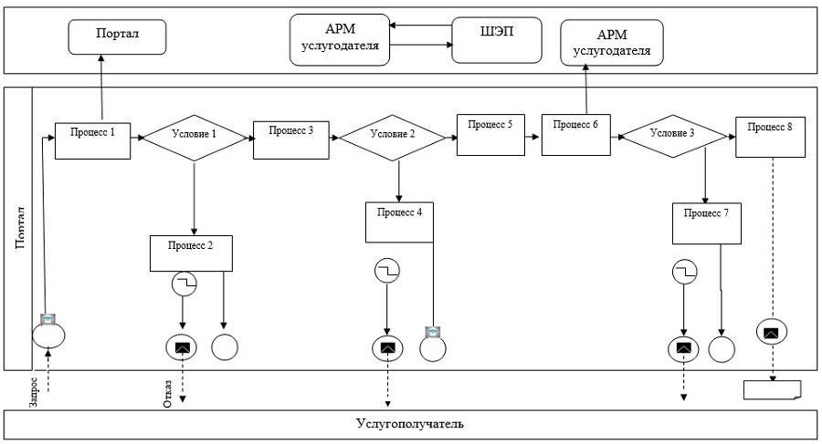

Условные обозначения:

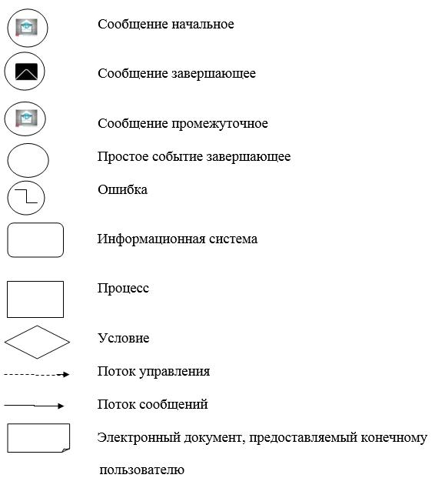

Приложение 2
к регламенту государственной
услуги
"Выдача архивных справок"
Справочник бизнес-процессов оказания государственной услуги
1) при оказании государственной услуги через услугодателя

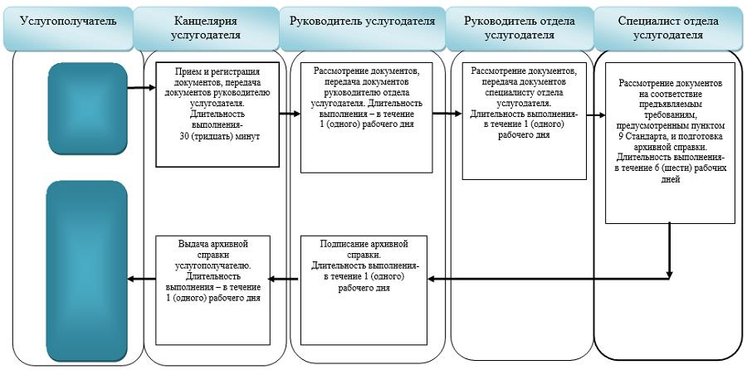

2) при оказании государственной услуги через Государственную корпорацию

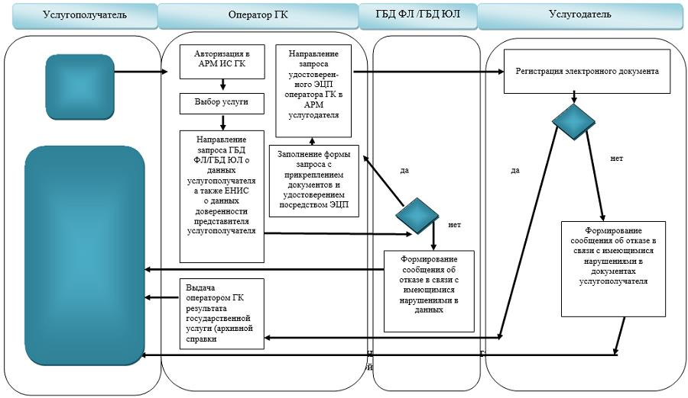

3) при оказании государственной услуги через портал

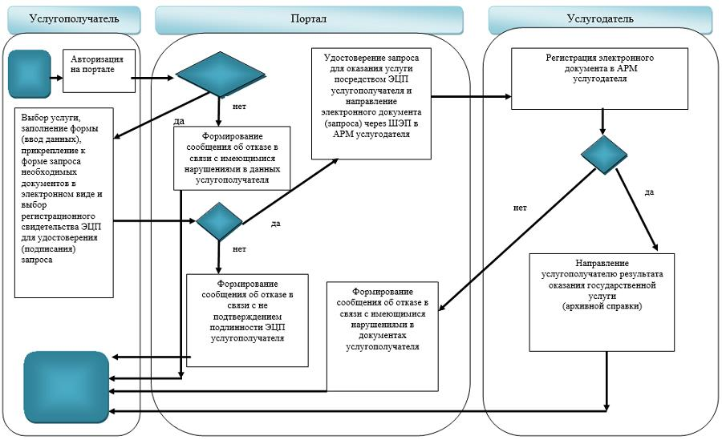

Условные обозначения:

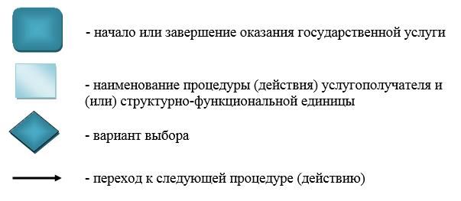

© 2012. РГП на ПХВ «Институт законодательства и правовой информации Республики Казахстан» Министерства юстиции Республики Казахстан

